***Hướng dẫn cài đặt***

***Flow chart hệ thống thu chi quỹ của SINNO***

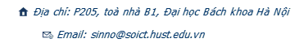

**MỤC LỤC**

1. **Giới thiệu sản phẩm ….................................................. 2**
2. **Môi trường hoạt động ................................................ 3**
3. **Cài đặt sản phẩm …........................................................ 3**
   1. **Đối với người xin tạm ứng tiền …...................... 3**
   2. **Đối với người quản lý sản phẩm …..................... 4**
      1. **Cài đặt ứng dụng teams …........................... 4**
      2. **Cài đặt power automate ............................ 10**

**4. Câu hỏi thường gặp ..................................................... 11**

**5. Liên hệ …......................................................................... 12**

# **Giới thiệu:**

* Nền tảng: Microsoft automate flow
* Gồm 3 tính năng chính:

1. Phía người dùng (input)

* Thông tin cá nhân
* Nhóm
* Đề tài
* Thời gian cần tiền
* List những mục sẽ tiêu tiền vào (cụ thể)

(Những thông tin cơ bản nhất)

1. Hệ thống:

* Lưu trên database (tất cả versions)
* Có khả năng update và thay đổi (*)

1. Phía admin (output):

* Hiện lên 1 nền tảng cho người xin và admin có thể cùng chỉnh sửa, review và xem
* Send noti cho 2 bên
* Có thể gửi lại được thông báo hoặc yêu cầu từ phía admin -> người xin

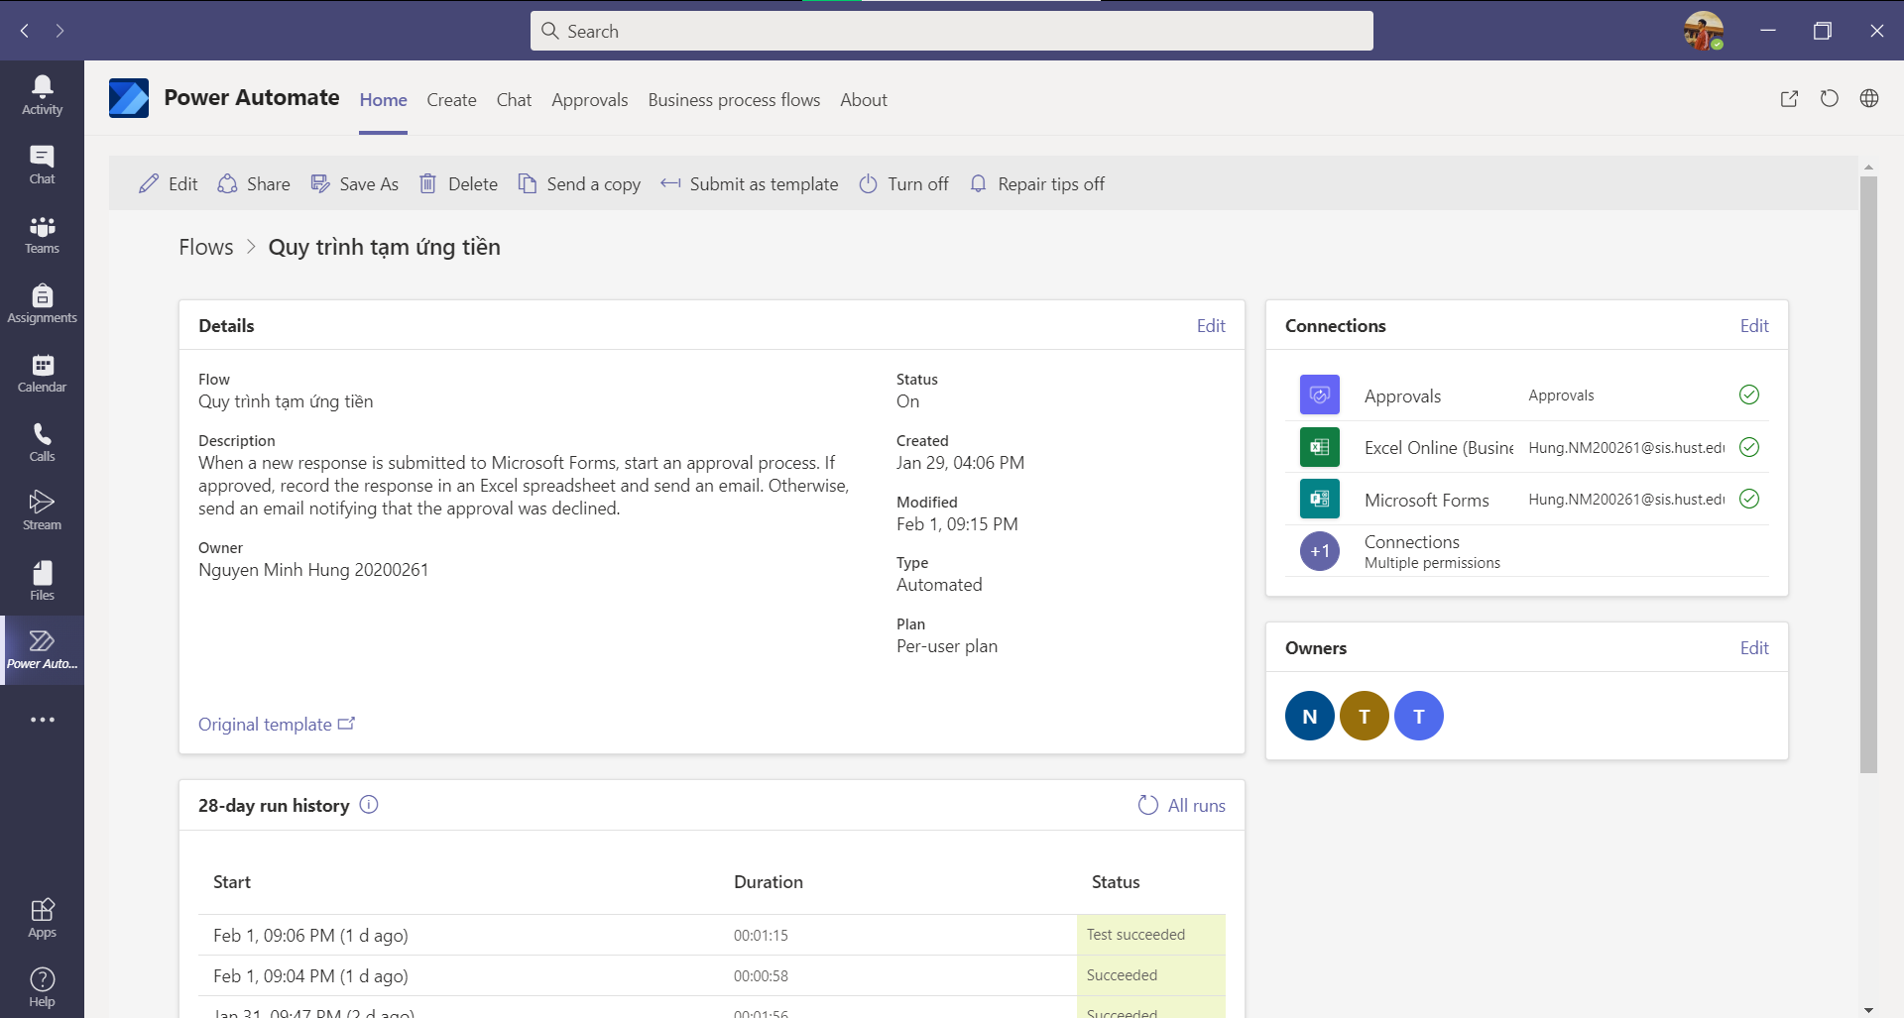

*Hình 1. Giao diện chính*

# **Môi trường hoạt động:**

|  |  |
| --- | --- |
| Tip icon | *Vài dòng sơ lược nhanh về các phần cứng, phần mềm liên quan* |

* CPU
* RAM
* OS
* Office
* Chrome
* Android

# **Cài đặt:**

**A. Đối với người thực hiện xin tạm ứng tiền.**

* Không cần cài đặt.
* Việc xin quỹ chỉ cần kê khai thông tin thông qua link:

https://forms.office.com/Pages/ResponsePage.aspx?id=n7jxBugHT0a0COwbRXA_MZ2Ouj2H1MVKv92OL0hv06JURDZNSTdONkFKT0Y4MUlBVFg3WTQ4WkdFNy4u

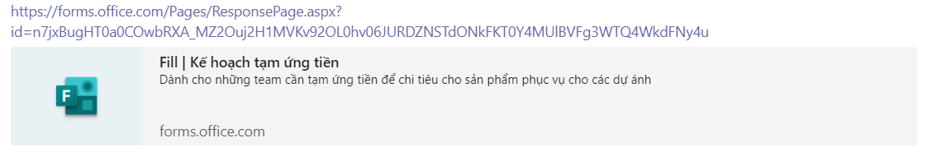

*Hình 2. ảnh minh họa.*

**B. Đối với người quản lý sản phẩm.**

Cần cài đặt Microsoft teams, Microsoft automate flow.

### Đăng Ký Tài Khoản Microsoft Teams

Vào địa chỉ [**https://teams.microsoft.com**](https://teams.microsoft.com/) bằng trình duyệt web, hoặc mở phần mềm Microsoft Teams trên các nền tảng Windows, Mac OS, Android, iOS.

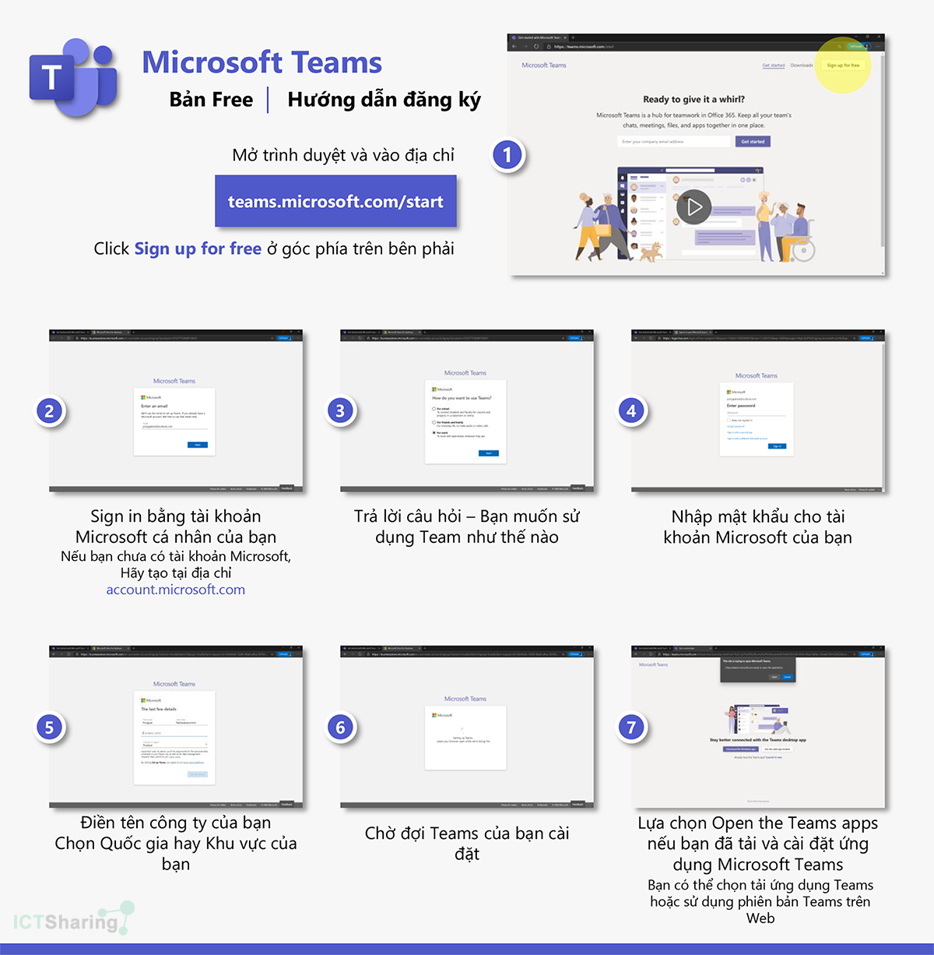

**Lưu ý**

* Nếu chưa có tài khoản microsoft bạn đừng lo nhé vào đây để [đăng ký miễn phí](https://signup.live.com/signup?lic=1&uaid=60c123a32fa64faec9ad5e815fc1069b).
* Nếu bạn đã có tài khoản trước dạng @hotmail, … thì chỉ việc đăng nhập vào để tài phần mềm về nhé!
* Nếu bạn là giảng viên muốn sử dụng teams cho mục đích trường học thì bắt buộc phải sử dụng địa chỉ mail [tên_mail@truong_hoc.edu.vn](mailto:tên_mail@truong_hoc.edu.vn) (ví dụ giảng viên đại học quốc gia có định dạng mai: [ten_mail@vnu.edu.vn](mailto:ten_mail@vnu.edu.vn))

### Hướng dẫn cài đặt Microsoft Teams

**Bước 1**: Tải bộ cài đặt Microsoft Teams

Vào địa chỉ <https://teams.microsoft.com/download> | Chọn **tải xuống Teams**. để cài đặt ứng dụng, chọn teams phù hợp với hệ điều hành mình đang sử dụng.

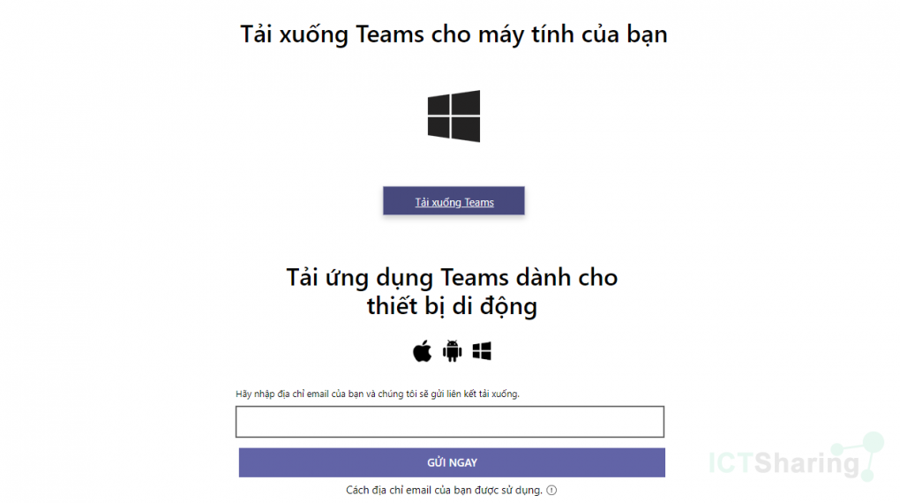

**Bước 2:** Mở file tải về và tiến hành cài đặt Microsoft Teams lên máy tính.

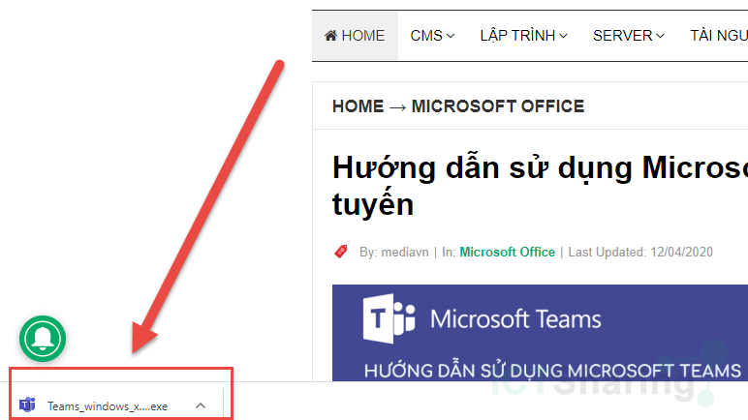

**Bước 3:** Đăng ký và đăng nhập tài khoản

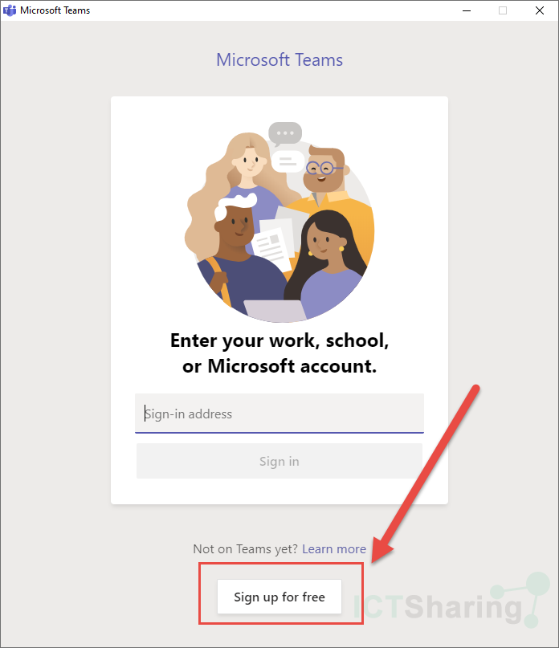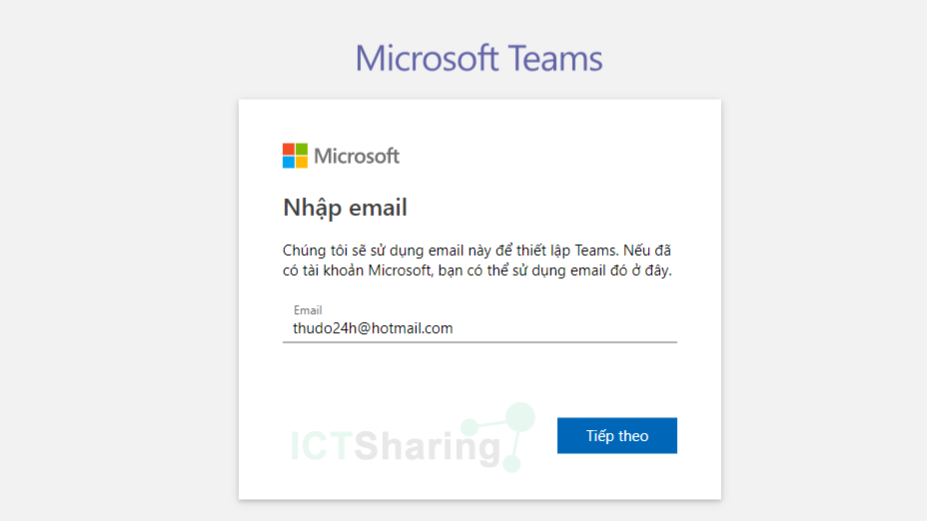

Chọn sử dụng **cho Công việc**

Tùy vào mục đích sử dụng của bạn mà chọn cho hợp lý nhé, đối với cho trường học bắt buộc bạn phải có mail định dạng @ten_truong.edu.vn đã được microsoft xác nhận nhé.

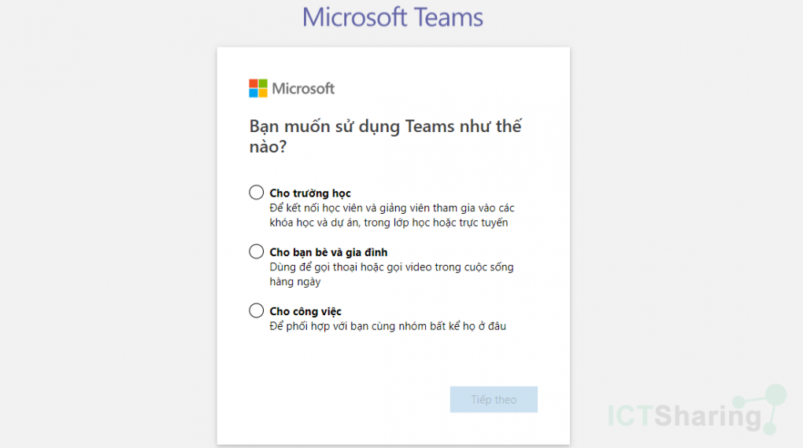

Tiếp tục đăng nhập vào Microsoft Teams

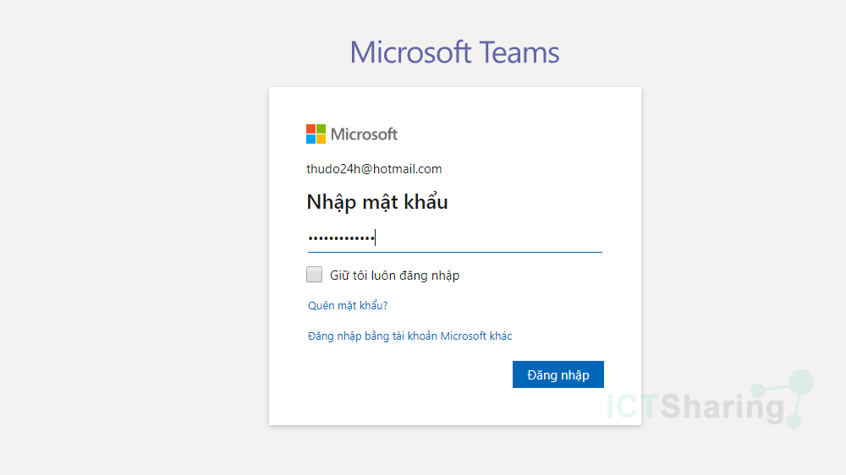

Nhập thông tin và cài đặt Teams

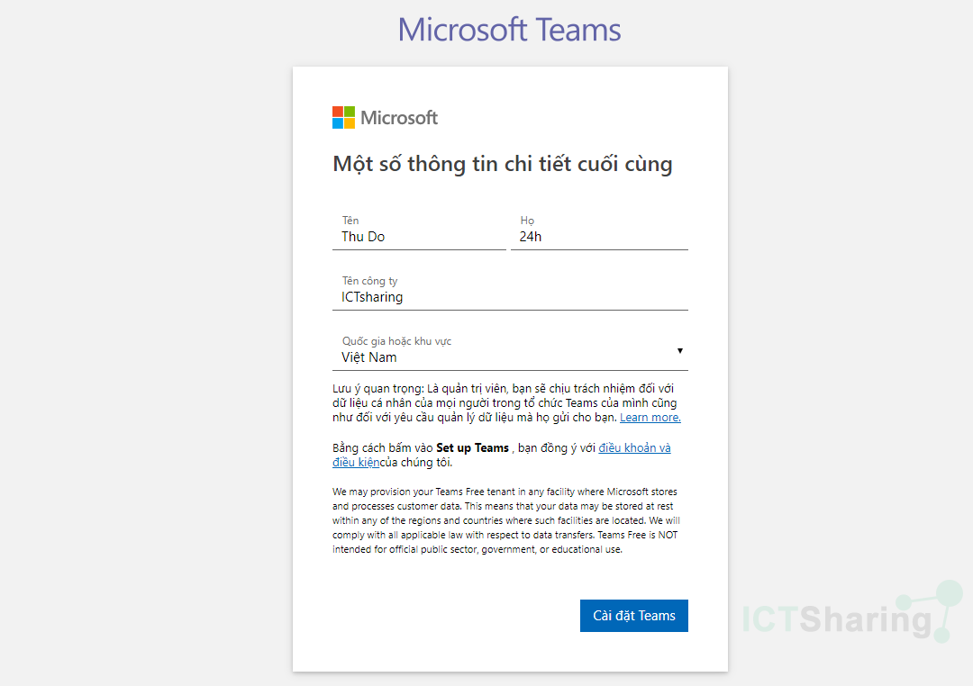

Nhấn cài đặt Teams chờ vài giây bạn sẽ nhận được thông báo.

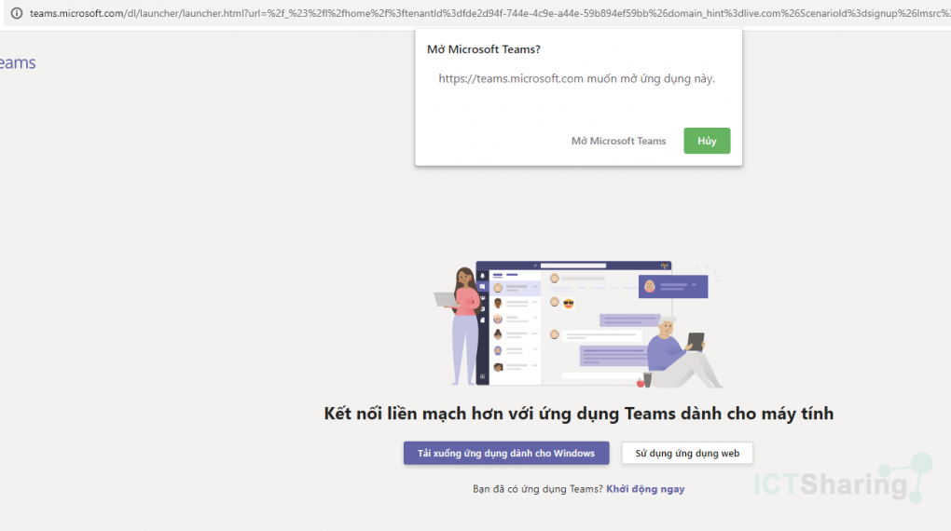

Bạn chọn sử dụng bằng phần mềm hoặc sử dụng trực tiếp trên website của Microsoft nhé!

Sau khi cài đặt hoàn thành như hình dưới đây nhé!

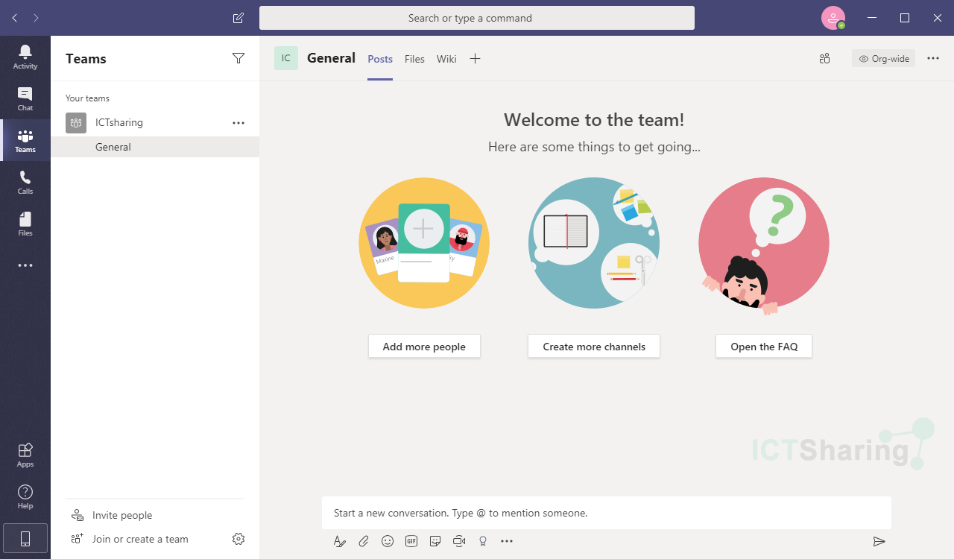

*hình minh họa.*

* **Cài đặt Microsoft automate flow.**

Ở thanh bên trái của phần mềm Teams, click vào phần “3 chấm”, ở dòng phía trên “find an app”, ta tìm kiếm “ power automate”, và chọn cài đặt.

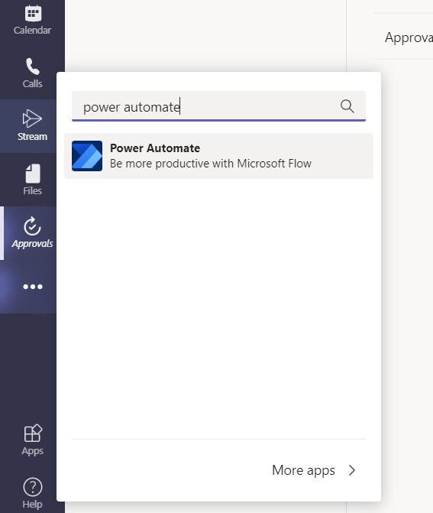

Sau đó chọn vào sử dụng sản phẩm “Quy trình tạm ứng tiền” để quản lý và sử dụng sản phẩm.

Lưu ý: Bạn phải được thêm vào làm thành viên của nhóm mới có thể sử dụng được.

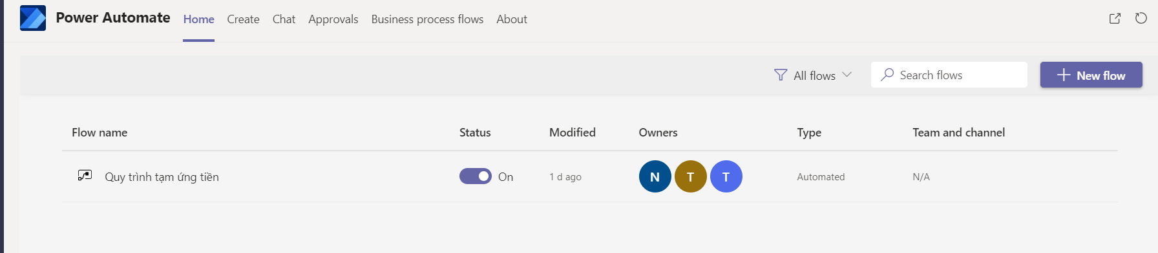

# **Câu hỏi thường gặp**

|  |  |
| --- | --- |
| Tip icon | *Các câu hỏi và phát sinh thường gặp trong quá trình cài đặt sản phẩm* |

### **Việc cài đặt có khó khăn với người không thành thạo về công nghệ không?**

**Trả lời:** Không hề khó khăn.

Việc cài đặt hoàn toàn đã có quy trình hướng dẫn rất rõ ràng rành mạch, đã giải đáp mọi khó khăn một cách cụ thể, những người dù không thành thạo về công nghệ cũng có thể dễ dàng đọc và tham khảo 1 cách đơn giản để cài đặt sản phẩm.

### **Sản phẩm cài đặt có tốn nhiều thời gian hay không?**

**Trả lời:** Rất nhanh chóng.

Không những nhanh chóng, mà thậm chí chúng ta có thể sử dụng ứng dụng 1 cách online trực tuyến trên mạng Internet mà không cần cài đặt.

Việc cài đặt 1 cách cụ thể dĩ nhiên sẽ làm trải nghiệm sản phẩm tốt hơn. Còn thời gian để cài đặt lại tương đối ngắn, chỉ trong khoảng từ 2 đến 3 phút.

### **Nếu gặp khó khăn khi cài đặt thì phải làm gì?**

**Trả lời:** Bạn có thể liên hệ với các thành viên làm sản phẩm này ở Sinno.

Sản phẩm này được làm bởi ban chuyên môn - là mũi nhọn, linh hồn của Sinno, một đội ngũ mạnh về không chỉ là chuyên môn mà còn có thể giải đáp những khúc mắc của người dùng 1 cách chuyên sâu. Hoặc bạn có thể liên hệ với ban nhân sự, nhóm phụ trách trình bày phần hướng dẫn cài đặt của sản phẩm, bạn sẽ được hướng dẫn 1 cách gần gũi và dễ dàng.

# **Liên hệ**

Mọi thắc mắc về sản phẩm, vui lòng liên hệ theo các đơn vị và cá nhân sau:



## **Thông tin sản phẩm**

Website:[*http://sinnostore.soict.hust.edu.vn/projects/abc*](http://sinnostore.soict.hust.edu.vn/projects/abc)



**Những người thực hiện**

**Hoàng Văn X**

* MSSV
* Email: email cá nhân (ưu tiên), email trường
* Trách nhiệm:

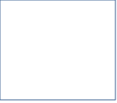

**Nguyễn Linh Z**

* MSSV
* Email: email cá nhân (ưu tiên), email trường
* Trách nhiệm:



**Nguyễn Thuý Y**

* MSSV
* Email: email cá nhân (ưu tiên), email trường
* Trách nhiệm:



## **Tổ chức**

**Câu lạc bộ SINNO** **SOICT Innovation Club**

*Địa chỉ* *: Phòng 205, toà nhà B1, Đại học Bách khoa Hà Nội*

*Email* *:* [*sinno@soict.hust.edu.vn*](mailto:sinno@soict.hust.edu.vn)

*Website:* [*http://sinno.soict.hust.edu.vn*](http://sinno.soict.hust.edu.vn)*,* [*http://soict.hust.edu.vn/sinno*](http://soict.hust.edu.vn/sinno)

